Один из самых громких и важных весенних праздников – это, конечно же, День Победы. В этот день мы поздравляем наших дорогих ветеранов и благодарим их за все, что они когда-то сделали для всего поколения и страны.
Прививать детям уважение к подвигу ветеранов и истории своей страны нужно с самого раннего возраста. В память о подвигах многочисленных героев предлагаю сделать поделки своими руками. Детские поделки ко дню победы, можно мастерить вместе с родителями, которые смогут рассказать о том, как наши бабушки и дедушки боролись за свободу. Кроме того, что дети в процессе работы развивают свои личные качества (усидчивость, внимательность, аккуратность), они еще и узнают больше о прошлом своей родины, своей семьи. Через творчество происходит нравственное воспитание личности. Детские поделки магнитики из соленого теста на 9 мая
Соленое тесто, как материал для поделок, можно предложить даже самым маленьким детям. Поделки получаются долговечными, с обратной стороны можно приклеить магнит и получатся уже оригинальные магнитики. Их можно подарить своим родным. Сделать соленое тесто можно разными способами. Один из рецептов, который легко воплотить.
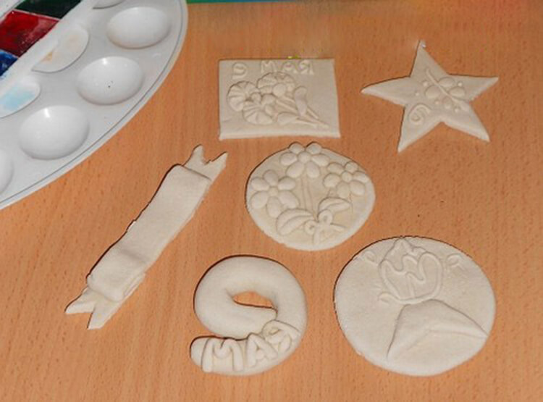
Необходимые материалы:
- стакан муки
- 0,5 стакана соли
- 2-3 ст. л. ПВА
- 0,5 стакана воды
Замесите тесто, соединив все ингредиенты. Оно должно получиться довольно гладким и эластичным.
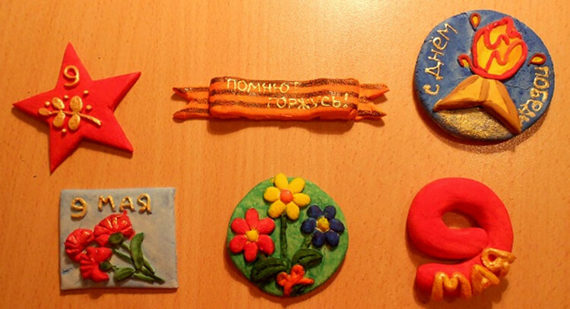
Фигурки можно раскрасить гуашью, акриловыми красками.
Высушиваем полученные фигурки час при 50 градусах в духовке. Потом час запекаем при более высокой температуре – 75 градусов, и еще один час при 100 градусах. Еще на один час включим 120 градусов, и в завершение, включите 150 градусов, оставив детали на полчаса.

С уважением, Ольга Николаевна Давыденко.

